实验1-2 在模拟器中搭建局域网基础实验
实验目的：
1. 熟悉GNS3模拟器的使用。
2. 搭建基础局域网网络架构，是主机之间能够通信。
实验步骤：
第一步：放置三台网络设备，思科C3600路由器
第二步：针对中间的路由器，鼠标右键，分别（1）Change the hostname，更改设备名称为Switch ;（2）Change Symbol，把把图标更改为交换机。
第三步：针对左侧和右侧的2台设备，分别更改名称为Computer-1和Computer-2，并且更改图标为PC的图标。
第四步：点击上方菜单栏中的“Add a note”按钮，为PC添加IP地址的注释。
第五步：为3台设备添加网络接口单元。为交换机添加一个16口的网络接口单元；为电脑添加一个1口的快速以太网接口单元。然后进行网线连接，2台电脑的网口分别接入交换机的1口和2口。此时，网络拓扑如图1所示：
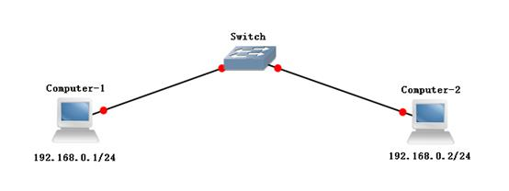
图1 2台电脑和1台交换机组成的局域网
第六步：点击菜单栏中的开始按钮，启动所有设备。注意，点击左侧的网线接口图标，可以在设备连线操作和设备命令操作之间切换，如图2所示：
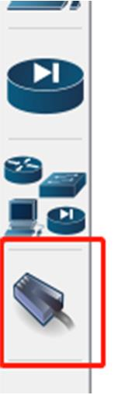
图2 连线操作和输入命令操作的切换按钮
第七步：配置Computer-1的ip为192.168.0.1/24，配置Computer-2 的ip为192.168.0.2/24。命令如图3所示。这里需要注意：要先进入配置权限，再进入相应的端口，才能为该端口配置IP地址。
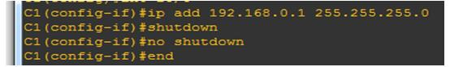
图3 配置PC虚拟机的IP地址命令

网络连通测试：
Computer-1 ping Computer-2

